INDICAÇÃO Nº ___/2025 - GAB. VER. PROF. EDINHO

ASSUNTO: Manutenção ou, se inexistente, a instalação de sistema de iluminação na quadra de futsal localizada na Rua Bragança Paulista, no bairro Nova Veneza.
EXMO. SR. PRESIDENTE DA CÂMARA MUNICIPAL DE SUMARÉ,
Indico, nos termos regimentais, ao Excelentíssimo Senhor Prefeito Municipal, Henrique Stein Sciáscio, que solicite ao departamento competente da Secretaria Municipal de Serviços Públicos a adoção das providências necessárias para manutenção ou, se inexistente, a instalação de sistema de iluminação na quadra de futsal localizada na Rua Bragança Paulista, no bairro Nova Veneza.
A presente indicação tem como objetivo solicitar a manutenção ou, se inexistente, a instalação de sistema de iluminação na quadra de futsal localizada na Rua Bragança Paulista, no bairro Nova Veneza. O espaço é amplamente utilizado por jovens, crianças e moradores da região para a prática esportiva e atividades de lazer, sendo um importante ponto de convivência comunitária.
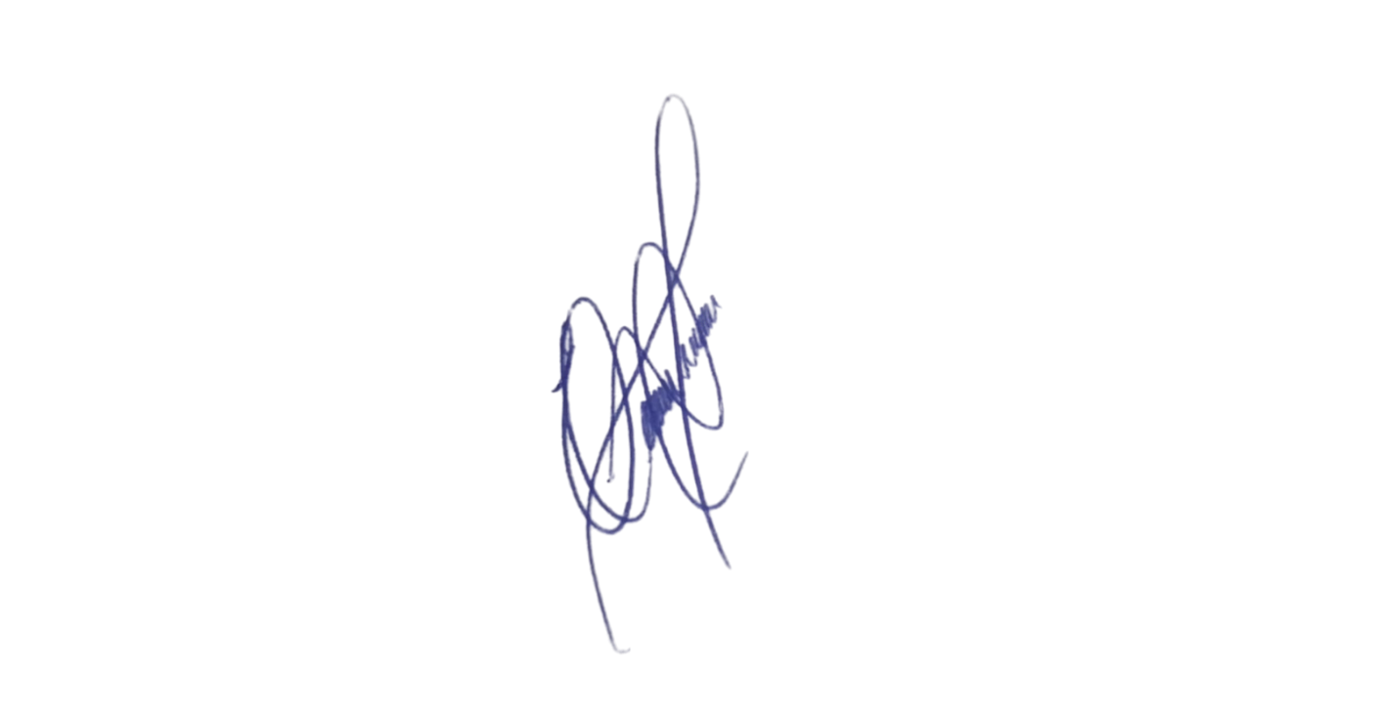
No entanto, a ausência ou precariedade da iluminação compromete a segurança dos frequentadores, especialmente no período noturno, limitando o uso da quadra e desestimulando a prática de esportes após o horário escolar ou de trabalho. Além disso, a falta de iluminação adequada pode favorecer situações de risco e vandalismo, prejudicando o ambiente e a tranquilidade da comunidade.
Contando com o habitual compromisso desta Administração com a melhoria dos serviços públicos, renovo protestos de elevada estima e distinta consideração.
Sala das Sessões, 7 de outubro 2025.
VEREADOR PROFESSOR EDINHO
REPUBLICANOS

